MARIJAMPOLĖS SAV. IGLIAUKOS ANZELMO MATUČIO GIMNAZIJOS

lauko žaidimų aikštelės su įrenginiais įrengimas

TECHNINĖ SPECIFIKACIJA

- BENDROJI INFORMACIJA

  - Projekto pavadinimas: Lauko žaidimų aikštelės su įrenginiais įrengimas
  - Vieta: Marijampolės sav. Igliaukos Anzelmo Matučio gimnazija, įstaigos kodas 290379840, adresas Jaunimo g. 6, 69118 Igliauka.
  - Užsakovas: Marijampolės sav. Igliaukos Anzelmo Matučio gimnazija
  - Tikslas: Įrengti saugią, funkcionalią ir vaikams patrauklią žaidimų aikštelę lauke, atitinkančią visus saugumo ir kokybės standartus.

- AIKŠTELĖS BENDRIEJI REIKALAVIMAI

  - Rangovas privalo parengti visą reikiamą dokumentaciją sumontuotai įrangai ir dangai. Rangovas atsakingas už vaikų žaidimo aikštelės įrangos išdėstymo schemą ir įrangos aprašymų parengimą. Prieš atliekant darbus, žaidimo aikštelės įrangos išdėstymo schema turi būti suderinta su Pirkėju. Įrangos, bei dangos dokumentai turi būti pateikti LT kalba.
  - Kainoje turi būti įtrauktos visos išlaidos susijusios su vaikų žaidimų aikštelės įrengimu. Reikiama įranga, bei medžiagos aikštelės pagrindo paruošimui, visos medžiagos ir įranga reikalinga aikštelės dangos liejimui, žaidimų komplekso ir jo montavimo darbai, atliekų išvežimas, personalo darbas, medžiagos, priežiūra, derinimas, bandymai, netiesioginės išlaidos, mokami mokesčiai, pelnas kartu su galimai numatoma rizika, prievolės ir įsipareigojimai apibrėžti pirkimo sutartyje ar atsirandantys ją vykdant.
  - Visi įsipareigojimai, kurie gali būti pagrįstai laikomi būtinais vaikų žaidimo aikštelės įrengimo užbaigimui ir tinkamam bei saugiam eksploatavimui, turi būti privalomai atlikti nepriklausomai nuo to, ar jie yra apibūdinti šioje specifikacijoje ar ne.
  - Vykdant vaikų žaidimų aikštelės įrengimą, visi aikštelės montavimo zonoje funkcionuojantys inžineriniai tinklai turi būti išsaugoti ir nepažeisti.
  - Aikštelės dangos įrengimo darbų atlikimo eiliškumas, medžiagų ir įrengimų parinkimas iš anksto, prieš pradedant darbus, derinami su užsakovu.
  - Pardavėjas turi vadovautis Lietuvos Respublikos teisės aktų reikalavimais, taisyklėmis, normatyvinių dokumentų reikalavimais ir įrangos gamintojų aprašymuose, instrukcijose pateiktais nurodymais.
  - Turi būti užtikrinta, kad vaikų žaidimų aikštelės įrengimo priemonės, visi skirti įrenginiai ir įranga būtų lengvai prieinami juos prižiūrintiems specialistams, turi būti palikta pakankamai vietos, skirtos įrenginių priežiūrai ir pakeitimui, užtikrinti saugų darbą, gaisrinę saugą ir aplinkos apsaugą bei tinkamas darbo higienos sąlygas vaikų žaidimų aikštelės įrengimo vietoje, taip pat gretimos aplinkos bei gamtos apsaugą, greta vaikų žaidimų aikštelės įrengimo vietos judančių žmonių apsaugą nuo įrangos montavimo laiku keliamo pavojaus, be to, nepažeisti trečiųjų asmenų gyvenimo ir veiklos sąlygų.
  - Įrengiant vaikų žaidimų aikštelę dėmesį skirti aplinkos apsaugai, vaikų žaidimų aikštelės kokybei, prieš įrengiant vaikų žaidimų aikštelę, jų įrengimo vietą pažymėti gerai matomais ženklais (matomais naktį), iškastas duobes pažymėti visą parą gerai pastebimais, matomais ženklais ir aptverti.
  - Šioje techninėje specifikacijoje paminėti gaminių pavadinimai, markės, ar kiti apibūdinimai (nuotraukos) yra orientacinio pobūdžio ir gali būti pakeisti lygiaverčiais tos pačios kokybės kitų gamintojų produktais.
  - Įrengta vaikų žaidimų aikštelė gali būti pradėta naudoti tik ją perdavus Pirkėjui.
  - Naujai įrengta vaikų žaidimo aikštelė, prieš pradedant ją naudoti, turės būti patikrinta (įvertinta) įstaigos, akredituotos Lietuvos standarto LS EN ISO/IEC 17020:2012 (arba lygiavertis) atitikčiai kaip A tipo kontrolės įstaigos. įstaigos išduotą kontrolės ataskaitą arba kontrolės sertifikatą turės pateikti Perkančiajai organizacijai prieš pasirašant vaikų žaidimo aikštelės priėmimo – perdavimo aktą.
  - Užbaigęs darbus rangovas privalo perduoti užsakovui sumontuotos įrangos, bei žaidimų aikštelės dangos deklaracijas bei sertifikatus.
  - Pabaigus darbus Rangovas turi pašalinti visas nereikalingas medžiagas, šiukšles, vejos atliekas. Aikštelė turi būt palikta švari, tvarkinga.
  - Vaikų žaidimų įrenginiams ir dangai tūri būti suteikta garantija:
  - Vaikų žaidimo įrenginiams ne trumpesnė kaip 2 metų.
  - Dangai ne trumpesnė kaip 5 metų.
  - Garantinis terminas pradedamas skaičiuoti nuo baigiamojo darbų priėmimo-perdavimo akto pasirašymo dienos.
  - Garantinio laikotarpio metu atsiradus defektams, garantinis laikotarpis yra sustabdomas laikotarpiui nuo užsakovo pirmojo pranešimo apie defektus dienos iki visiško defektų pašalinimo dienos.
  - Garantiniu laikotarpiu išaiškėjusius trūkumams (defektams) Rangovas juos šalina savo lėšomis.
  - Garantijos laikotarpiu atsiradus garantiniams trūkumams, Rangovas privalo sureaguoti (esant reikalui padaryti, kad įrenginiu ar jo dalimi negalima būtų naudotis) per 5 darbo dienas nuo pranešimo gavimo, garantiniai trūkumai turi būti pašalinti per 15 darbo dienų nuo pranešimo gavimo.
  - Medžiagos turi atitikti galiojančius ES saugumo, kokybės standartus, nacionalinius saugos reglamentus, turi būti parinktos siekiant užtikrinti kaip galima ilgesnį vaikų žaidimams skirtų įrenginių intensyvios eksploatacijos lauko sąlygomis laiką bei teikiant prioritetą atsparumo vandalizmui parametrus.
  - Konkrečiai specifikacijoje nurodytų gaminių ir medžiagų pavyzdžiai turi būti pateikti Pirkėjui iki darbo pradžios patvirtinimui gauti. Nuolatiniam sulyginimui su galutiniais produktais naudojami pavyzdžiai turi būti laikomi iki pat darbų užbaigimo.
  - Įrengus vaikų žaidimų aikštelę Pirkėjui pateikiami standartų atitikimą liudijantys dokumentai - įrenginių sertifikatai ar gamintojo atitikties deklaracijos, liudijančios atitikimą įrenginiams taikomų standartų ir Higienos normos HN 131:2023 reikalavimus.
  - Įrenginys turi būti pažymėtas standartą atitinkančiu žymėjimu. Žymėjime turi būti nurodytas, gamintojo pavadinimas, pagaminimo metai, įrenginio kodas, įrengimo data bei standarto numeris
  - Pardavėjas privalo taikyti aplinkos apsaugos priemones nurodytas šioje techninėje specifikacijoje.
  - Atliekamas žaliasis pirkimas. Pirkimas vykdomas vadovaujantis Lietuvos Respublikos aplinkos ministro 2011 m. birželio 28 d. įsakymu Nr. D1-508 „Dėl aplinkos apsaugos kriterijų taikymo, vykdant žaliuosius pirkimus, tvarkos aprašo patvirtinimo “Aprašo 4 punkto 4.4.4.1. papunkčiu prekei pagaminti ir (ar) tiekti, paslaugai teikti ar darbams atlikti sunaudojama mažiau gamtos išteklių ir (ar) sudėtyje yra pakartotinai panaudotų ir (ar) perdirbtų medžiagų;

- Lentelė. Reikalavimai.
Pavadinimas | Įrenginio pavyzdinė iliustracija, vizualizacija, schema (orientacinio pobūdžio) | Įrenginiui keliami reikalavimai (rodikliai) | Tiekėjo siūlomo įrenginio gamintojas ir/ar modelis ir/ar kodas; siūlomo įrenginio parametrai
Žaidimų kompleksas | 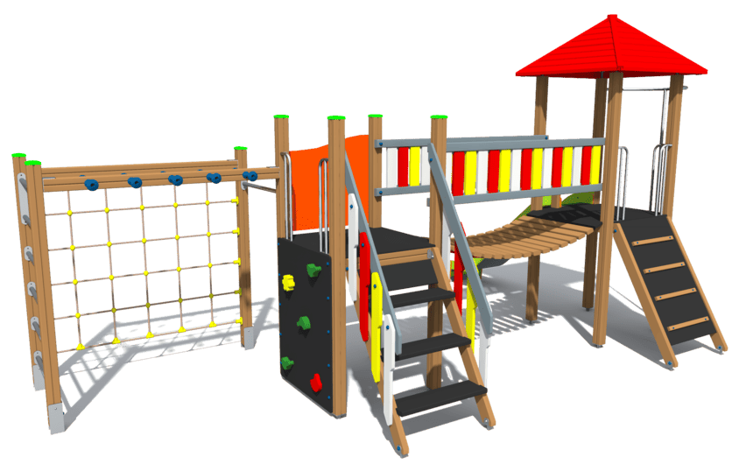 | - Matmenys ne mažesni nei: Plotis - 3,65 m., ilgis – 6,275 m., aukštis – 2,96 m.  - Saugos zona ne mažesnė nei 50 m².  - Maksimalus kritimo aukštis ne didesnis nei 1,8 m.  - Vaikų amžiaus grupė nuo 5 iki 14 metų.  - Platformų aukščiai ne mažesni nei 120 cm.  - Platformos tarpusavyje turi būti sujungtos kabančiuoju tiltu su klijuotos medienos turėklais.  - Turi būti metaliniai pamatai, kurie betonuojami į žemę užtikrinant, kad įrenginys būtų stabilus ir medis neturėtų kontakto su žeme, tai apsaugos įrenginį nuo korozijos ir užtikrins konstrukcijos stabilumą.  - Kopėtėlių pakopos ir platformų grindys padengtos abrazyvine, kanifolijos ir kvarcinio smėlio mišinio danga, kuri yra neslidi bet kokiomis oro sąlygomis.  - Visi jungiamieji varžtai turi būti uždengti plastmasinėmis movomis, kad vaikai nesusižeistų.  - Visi statramsčiai uždengiami specialiais plastikiniais dangteliais, kurie apsaugo nuo ardančio atmosferos poveikio.  - Visos žaidimo komplekse naudojamos virvės turi būti iš sintetinio pluošto, armuotos metaliniais trosais, apsaugotos nuo vandalizmo.  - Ties visais užlipimais (išskyrus laiptus) į platformas, turi būti įrengtos rankenos skirtos įsikibti ir tuo pačiu susiaurinančios angą taip apsaugodamos vaikus nuo galimo iškritimo, pagamintos iš nerūdijančio plieno ar analogiškos, atmosferos ir fiziniam poveikiui atsparios, medžiagos.  - Gaminys turi TUV ar lygiavertį sertifikatą, atitinkantį galiojančius ES standartus, skirtus vaikų lauko žaidimų įrangai ir atitinka higienos normos, HN131:2023 reikalavimus.  - Žaidimų kompleksą turi sudaryti:  2 žaidimų bokšteliai  1 karstyklė  1 standi užlipimo rampa,  1 čiuožykla  1 tiltelis,  1 virvinė karstyklė,  1 alpinistų sienelė,  1 „Gaisrininko“ nusileidimo vamzdis,  1 horizontalios kopėtėlės,  laipteliai su turėklais,  skersinis ir vertikalios kopėtėlės. | Gamintojas:...  Modelis (įrašyti, jei yra), kodas (įrašyti, jei yra)  1)...
Liejama guminė danga su pagrindo paruošimu ant vejos 80 m² | 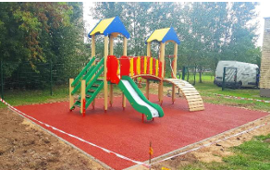  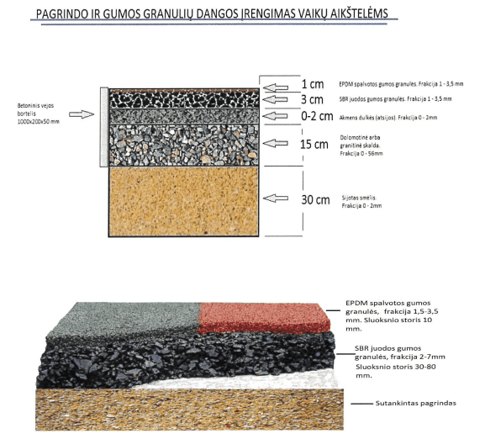 | - Įrengiamos aikštelės plotas: ne mažiau, 80 m².  - Dangos pagrindas turi būti paruošiamas taip: nuimamas ne mažiau nei 40 cm. derlingas vejos sluoksnis. Užpilama ne mažiau nei 25 cm sluoksnis plauto žvyro (Frakcija 0,4.), užpilama skalda ne mažiau 10 cm sluoksnis, užpilamas ne mažiau 5 cm sluoksnis atsijų. Tada pagrindas suvibruojamas ir sutankinamas. Guminė danga liejama ant paruošto pagrindo. Smūgius sugerianti liejama gumos danga turi būti ištisinė, besiūlė, gerai sulyginta.  - Danga – sintetinė, skirta mokykloms ir laisvalaikiui.  - Pirmasis dangos sluoksnis, turi susidėti iš SBR (arba lygiaverčių) gumos granulių, paklojamas specialiu klotuvu arba rankiniu būdu storis ne mažesnis 30-50 mm, priklausomai nuo kritimo zonų aukščio;  - Viršutinis, struktūrinis dangos sluoksnis paklojamas specialiu klotuvu arba rankiniu būdu, poliuretaninę (arba lygiavertę) dervą sumaišius su spalvotomis EPDM (arba lygiavertėmis) granulėmis (spalva). Storis ne mažiau 10 mm.  - Medžiagas, jų spalvines bei kompozicines savybes tu būti suderintos su Užsakovu.  - Aplink liejamą dangą turi būti šalčiui atsparūs borteliai, dengti elastinga guma.  - Danga turi būti įrengta taip, kad joje nesikauptų vanduo, turi būti suformuoti skersinis ir išilginis nuolydžiai (tipiniai), dangos paviršiaus lygis turi būti suvestas su aplinkinio grunto lygiu (neturi būti lygio skirtumo), dangos įrengimo metu visi funkcionuojantys inžineriniai tinklai privalo būti išsaugoti ir nepažeisti;  - Prieš įrengiant dangą, turi būti nukastas derlingo dirvožemio sluoksnis, kasama turi būti taip, kad iškasos kraštuose ir dugne gruntas būtų kuo mažiau sujudintas.  - Iškastas gruntas, surinkti akmenys ir kita, kaip įrengimo metu atsiradusios atliekos, turi būti išvežta ir perduota atliekas tvarkančiai įmonei. Iškastas gruntas, derlingas dirvožemis, akmenys jei jie tinkami naudojimui vietoje, turi būti panaudojami aplinkinės teritorijos rekultivavimui, išlyginimui.  - Vykdant darbus ryšių, elektros kabelių, vamzdynų apsaugos zonose laikytis visų saugumo reikalavimų, naudoti mechanizmus, kurie nepažeistų esamų komunikacijų. | Gamintojas:...  Modelis (įrašyti, jei yra), kodas (įrašyti, jei yra)  1)...

